Для педагогов дошкольных учреждений
Журнал  «Воспитатель дошкольного образовательного учреждения»  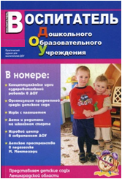  Журнал для заведующих и методистов детских садов, содержит информацию о нормативных документах, регламентирующих деятельность дошкольного образовательного учреждения, рекомендации по работе с кадрами, хозяйственной деятельности ДОУ, методической работе, организации педагогического процесса, делопроизводству и т. п. Выходит с 2002 г. | 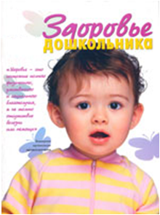  Журнал  «Здоровье дошкольника» | 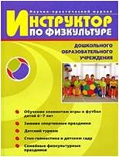  Журнал  «Инструктора по физкультуре»
  Медицинское, психологическое и педагогическое просвещение педагогов и родителей для эффективного, рационального, результативного воздействия и содействия здоровью детей раннего и дошкольного возраста.
  С 2003 г. Минобразования РФ и РАО начали издание научно-методического журнала "Профильная школа". Журнал направлен на систематическое освещение проблем введения и развития профильного обучения в школах страны. Нормативные документы, информация о ходе и результатах эксперимента по введению профильного обучения, вопросы предпрофильной подготовки и профориентации учащихся, проблемы содержания профильного образования, вопросы единого государственного экзамена - это не полный перечень тематики публикаций в журнале. Общие сведения о журнале, редакционный совет и редакционная коллегия. Содержания выпусков. Подробнее на сайте »
  Журнал  «Музыкальный руководитель»  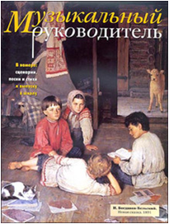 | Иллюстрированный методический журнал удобного для работы формата, для музыкальных руководителей дошкольных образовательных учреждений, педагогов по театрализованной деятельности, педагогов студий музыкально-эстетического воспитания детей, учителей пения начальных классов. Журнал знакомит читателей с новыми программами и технологиями, авторскими методиками музыкального развития дошкольников, с лучшим опытом работы педагогов по разным программам музыкального развития дошкольников: «Гармония», «Малыш», «Синтез», «Музыкальные шедевры», «Росинка», «Элементарное музицирование с дошкольниками».
  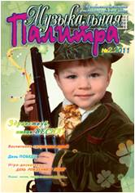  Журнал  «Музыкальная палитра» | Учебно-методический и музыкально-литературный журнал для музыкальных руководителей ДОУ, учителей музыки, руководителей художественных студий в домах детского творчества, преподавателей цикла музыкальных дисциплин. В каждом выпуске будут предлагаться новые песни и танцы для детей, лучшее из опыта работы педагогов-музыкантов.  Подробнее на сайте »
  Журнал  «Современное дошкольное образование»  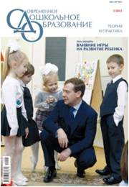 | Это новый современный журнал по дошкольному воспитанию. В нем освещаются вопросы физического, умственного, эстетического развития детей; рассказывается о важных событиях в мире дошкольного образования, даются советы юриста и комментарии к нормативно-правовым документам. В каждом номере можно найти конспекты занятий, сценарии праздников и досугов. Особое внимание уделяется работе детского психолога в детском саду. На страницах журнала открыт дискуссионный клуб, где все желающие могут высказаться по актуальным проблемам дошкольного воспитания. Изюминкой издания является то, что в нем представлен опыт не только отечественных, но и зарубежных педагогов.  Подробнее на сайте »
Журнал  «Справочник старшего воспитателя дошкольного учреждения»  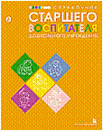 | 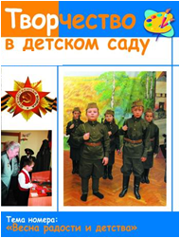  Журнал  «Творчетво в детском саду» | Журнал  «Дошкольная педагогика»  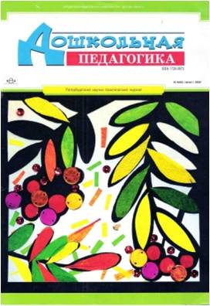  Научно-практический журнал: статьи педагогов, психологов, дефектологов, медиков; образовательные программы, конспекты занятий, развивающие игры, сценарии, ноты;  в каждом номере цветные вкладки, демонстрационные картины, дидактические пособия.
  Компетентное и авторитетное издание, посвященное деятельности старшего воспитателя. Практический подход к подаче материала: статьи с анализом реальных ситуаций из практики воспитательной и образовательной работы ДОУ, требования и рекомендации по комплектации методического кабинета, организации контроля, особенности работы с молодыми кадрами, взаимодействие с партнерами образовательной деятельности (музей, библиотека и др.). Читатель найдет в журнале рекомендации профессиональных психологов и логопедов по организации подготовки детей к школе, эффективному взаимодействию с родителями. Кроме того, полное систематизированное изложение нормативных требований проверяющих органов к воспитательной работе и успешный педагогический опыт работы старших воспитателей различных регионов РФ
  Единственный в России журнал для воспитателей, педагогов дополнительного образования, учителей начальных классов, преподавателей изостудий и гувернеров. Новые концепции, технологии, передовой опыт, дизайн-проекты ДОУ. Конкурсы и выставки детского творчества. Яркое, красочно оформленное издание журнала поможет наглядно увидеть технологию изготовления поделок, кукол, костюмов, моделей проектной деятельности и т.д. Материалы публикации найдут практическое применение в деятельности специалистов дошкольного образования, будут способствовать повышению эффективности образовательного процесса, окажут практическую помощь в организации учебно-воспитательной работы с детьми, помогут включиться в поиск нового содержания образования, создание учебно-методических пособий, освоение новых форм педагогической работы.
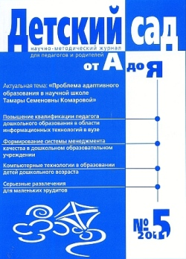  Журнал  «Детский сад от А до Я» | 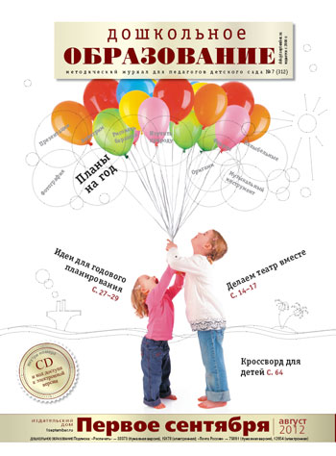  Журнал  «Дошкольное образование» | 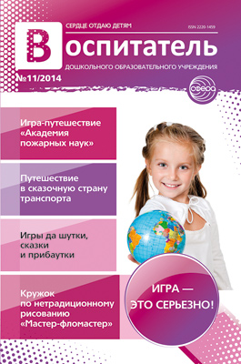  Журнал  «Воспитатель ДОУ»

